分享我的拉皮手术，做了拉皮手术彻底毁容了？

一直有在美容院做基础护肤，但是随着年龄增长，普通的保养手段已经无法让我长满皱纹的脸回到紧致了。美容院的人建议我可以去做个拉皮来回春，身边也有姐妹们开始接触医美，做些抗衰提拉的项目，但是效果都不太理想，保持不了几个月，又还原了。经过仔细思考，加上朋友推荐的医院，我决定试一试拉皮手术。
这是术前照片
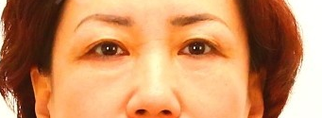
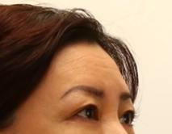
去医院之后医生给我仔细检查了面部的情况，说我抬头纹，泪沟，鼻唇沟严重，还有苹果肌和下颌缘都下垂得比较厉害，要有个比较理想的改变，就需要做全面部拉皮手术。当即就预约了手术，医生和我说拉皮手术伤口愈合情况很重要，要是经济可以的话可以先口服一个月研一精科素smas多段动能进行营养储备，可以让手术效果更好一点，促进术后皮下细胞新生，防止术后伤口难以愈合，疤痕增生，红肿难消等副作用，我想着反正手术都做了，那肯定要完美啊，就吃吃试试吧，希望效果可以更好，医生还和我说让我术前包括术后都不要口服胶原蛋白，防止出现皮下坏死，凹凸不平这些副作用，听着就很可怕，肯定要好好听从医嘱。

到了预约日期去医院，跟着护士的安排，先做了详细的体检，然后进手术室了，麻醉师打完麻药，没一会我就睡着了，手术中没有感觉到疼痛。醒来手术已经结束，小护士守在身边的，术后需要住院观察3天，没有任何难受的感觉，就等着变美了。
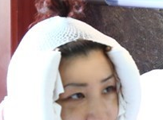
术后带着这个大头套，据说是有助于伤口愈合和预防发炎。早上吃完早餐，小护士就来给我打消炎针了，感觉被照顾得像她亲妈一样，实在太贴心了。早上医生也过来给我检查伤口，拆开头套一看，都没怎么肿，说是前期营养储备不错，加上伤口保护的不错。我自己也照镜子瞧了瞧，除了眼睛下面感觉有点肿，其他地方真没啥感觉，但是又很明显脸上的褶皱没了，内心里笑开了花，却不敢笑，怕扯开了伤口。
医生还和我说了一堆注意事项，伤口不能沾水，避免暴晒，要适量运动研一精科素smas多段动能要继续吃一个月，增强营养，促进皮下血管恢复，胶原蛋白在恢复前还是要注意不能吃防止增生。
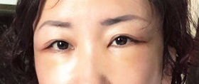
第三天开始脸上的肿胀和紧绷感比较明显了，早上医生过来查房的时候，问了一下，他说这个是术后的正常状况，我也放心了很多。这两天在医院吃得清淡，也过得愉快，这不早上隔壁的姐姐又来串门了，我们一边打消炎针，一边聊天，隔壁姐姐说她就是术前没补充研一精科素smas多段动能营养，术后出现了感染症状，恢复的也不好，还好天天吃，恢复比其他人都要快很多，哈哈哈好开心。
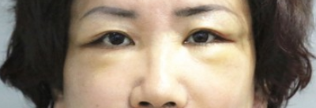
第五天眼睛下肿胀更明显了，还有点泛黄，下颌缘的淤青红肿有点明显，医生说这个是恢复期的正常状态，虽然有点忐忑，还是要相信医生的，谨记注意事项。

我也上网查了查资料：国际生命实验室研究显示：皮肤下面一切细胞的生命和质量，无论你是否能看到他们，都会受到外界刺激、细胞周围环境、细胞本身营养和质量的影响，年龄的增长，染色体端粒体的老化会加速细胞坏死，年龄越大细胞受损后自己修复的本能也会随之下降，而不能在正常发挥正常机能，所以人体需要快速、密集的修复受损细胞与生成新细胞，研一精科素smas多段动能快速帮助细胞完成应激反应，以修护微整以及其他损伤细胞、变异细胞、萎缩细胞、并修复刺激组织再生，密集修复，增加弹性纤维密度，提高细胞间质密度。
医生说的注意事项还是要好好听的，我也会好好注意术后护理恢复，希望完全恢复后一定会变得更加美！

